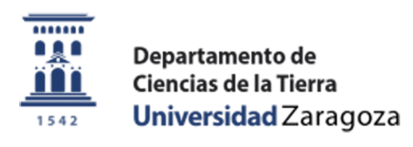

DEFENSA TRABAJOS FIN DE GRADO
GRADO EN GEOLOGÍA
TRIBUNAL 2: CONVOCATORIA DE JULIO DE 2022

Con motivo de los actos de defensa de los Trabajos Fin de Grado (Grado en Geología) de convocatoria de julio de 2022,

SE COMUNICA:

Que los alumnos Alejandro Andrés Escorihuela, Sara Carreras Gómez, Samuel Fayanás Álvarez y María Tierran Sierra Sánchez, podrán revisar la calificación de sus Trabajos Fin de Grado el jueves 7 de julio de 2022 a las 10:00 en la Secretaría del Departamento de Ciencias de la Tierra.

En Zaragoza a 1 de julio de 2022

El secretario del tribunal
Fdo.: Alfonso Yuste

